CV-URILE MEMBRILOR ECHIPEI

Buda Adrian-Daniel



Curriculum vitae
Europass
Informaţii personale
Nume / Prenume |  | Buda Adrian-Daniel
Adresă(e) |  | Strada Venus nr. 27 ap. 21 Timișoara, județul Timiș, România
Telefon(oane) |  | - |  |  |  |  | Mobil: |  |  |  | 0730480557
Fax(uri) |  | -
E-mail(uri) |  | budaadrian94@gmail.com
Naţionalitate(-tăţi) |  | română
Data naşterii |  | 17.07.1994
Sex |  | masculin
Experienţa profesională
Perioada |  | -
Funcţia sau postul ocupat |  | -
Activităţi şi responsabilităţi principale |  | -
Numele şi adresa angajatorului |  | -
Tipul activităţii sau sectorul de activitate |  | -
Educaţie şi formare
Perioada |  | 2009-2013
Calificarea / diploma obţinută |  | Operator tehnician tehnică de calcul
Disciplinele principale studiate / competenţe profesionale dobândite |  | Electronică și automatizări
Numele şi tipul instituţiei de învăţământ / furnizorului de formare |  | Colegiul Tehnic Henri Coandă Timișoara
Nivelul în clasificarea naţională sau internaţională |  | Studii liceale
Perioada |  | 2013-
Calificarea / diploma obţinută |  | Student
Disciplinele principale studiate / competenţe profesionale dobândite |  | Programare, Web Design, Baze de date, Sisteme de operare
Numele şi tipul instituţiei de învăţământ / furnizorului de formare |  | Universitatea de Vest din Timișoara, Facultatea de Matematică și Informatică
Nivelul în clasificarea naţională sau internaţională |  | Studii universitare
Aptitudini şi competenţe personale
Limba(i) maternă(e) |  | Română
Limba(i) străină(e) cunoscută(e)
Autoevaluare |  |  | Înţelegere |  |  |  |  | Vorbire |  |  |  |  | Scriere
Nivel european (*) |  |  | Ascultare |  | Citire |  |  | Participare la conversaţie |  | Discurs oral |  |  | Exprimare scrisă
Engleză |  |  | B2 | Utilizator independent | B1 | Utilizator independent |  | B2 | Utilizator independent | B2 |  | Utilizator independent | A2 | Utilizator elementar
Competenţe şi abilităţi sociale |  | Comunicarea interpersonală  Spirit de echipă
Competenţe şi aptitudini organizatorice |  | Spirit organizatoric
Competenţe şi aptitudini tehnice |  | O cunoștință dezvoltată despre sistemul de calcul.
Competenţe şi aptitudini de utilizare a calculatorului |  | O bună stăpânire a limbajelor de programare: C, C++, Java, Python, HTML, Javascript, PHP.  Familiaritate cu MySQL și Oracle SQL  Experiență în folosirea suitei Microsoft Office.
Permis(e) de conducere |  | nu

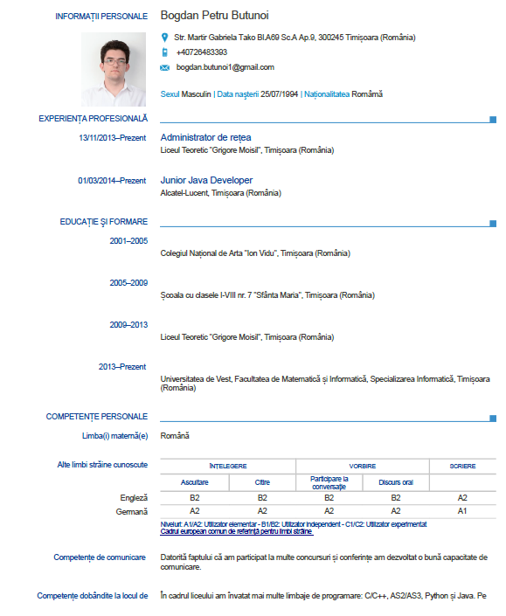
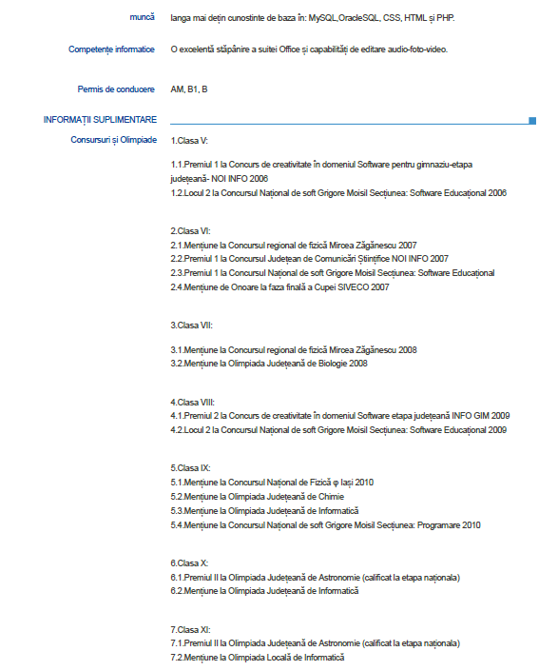
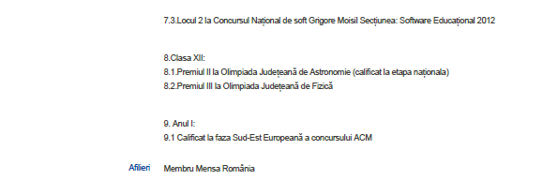

Căuaciu Lucian
Curriculum vitae
Europass
Informaţii personale
Nume / Prenume |  | Căuaciu Lucian
Adresă(e) |  | Str. Câmpul Negru, nr. 89, 435500, Sighetu Marmației, România
Telefon(oane) |  | 0742462775
E-mail(uri) |  | cauaciulucian@yahoo.com
Naţionalitate(-tăţi) |  | Română
Data naşterii |  | 03/08/1994
Sex |  | Masculin
Educaţie şi formare
Perioada |  | 2009-2013
Calificarea / diploma obţinută |  | Diplomă de bacalaureat
Disciplinele principale studiate / competenţe profesionale dobândite |  | Informatică, Matematică
Numele şi tipul instituţiei de învăţământ / furnizorului de formare  Nivelul în clasificarea naţională sau internaţională |  | Liceul ”Regele Ferdinand”, Sighetu Marmației  Studii liceale
Perioada |  | 2013 -
Calificarea / diploma obţinută |  | student
Disciplinele principale studiate / competenţe profesionale dobândite |  | Programare I, Programare II, Programare III, Web Design, Baze de date, Sisteme de operare
Numele şi tipul instituţiei de învăţământ / furnizorului de formare  Nivelul în clasificarea naţională sau internaţională |  | Universitatea de Vest din Timișoara, Facultatea de Matematică și Informatică  Studii universitare
Aptitudini şi competenţe personale
Limba(i) maternă(e)  Limba(i) străină(e) cunoscută(e) |  | Română  Engleză, Franceză
Autoevaluare |  |  | Înţelegere |  |  |  |  | Vorbire |  |  |  |  | Scriere
Nivel european (*) |  |  | Ascultare |  | Citire |  |  | Participare la conversaţie |  | Discurs oral |  |  | Exprimare scrisă
Engleză |  |  | B2 | Utilizator independent | B2 | Utilizator  independent |  | B2 | Utilizator independent | B2 |  | Utilizator  independent | B2 | Utilizator independent
Franceză |  |  | A2 | Utilizator elementar | A2 | Utilizator elementar |  | A2 | Utilizator elementar | A2 |  | Utilizator elementar | A2 | Utilizator elementar
 |  | (*) Nivelul Cadrului European Comun de Referinţă Pentru Limbi Străine
Competenţe şi abilităţi sociale |  | Comunicare interpersonală  Abilitatea de a lucra în echipă
Competenţe şi aptitudini organizatorice |  | Capacitate de sinteză și analiză  Spirit organizatoric
Competenţe şi aptitudini de utilizare a calculatorului |  | Cunoștințe de programare C, C++, Java, Python  Cunoștințe de Web Design(HTML, CSS, JavaScript, PHP)  Cunoștințe MySQL  Cunoștințe de utilizare a pachetului Microsoft Office
Permis(e) de conducere |  | Categoria B

Cheroiu-Cozma Ștefan
INFORMAŢII PERSONALE | Stefan Cheroiu-Cozma

Luceafarul 5 bloc B11 scara A aparament 4, 300404 Timisoara (Romania)

0729946943

cheroiucozma.stefan@gmail.com

EXPERIENŢA PROFESIONALĂ

03/03/2014–Prezent | Tester
03/03/2014–Prezent | ATOSS Software, Timisoara (România)
03/03/2014–Prezent | - Testare Functionala a aplicatiei firmei.  - Instalari de software

EDUCAŢIE ŞI FORMARE

15/09/2009–01/07/2013 | Liceu
15/09/2009–01/07/2013 | Liceu Teoretic Grigore Moisil, Timisoara (România)

01/09/2013–Prezent | Licenta: in informatica
01/09/2013–Prezent | Universitatea de Vest, Timisoara (România)

COMPETENŢE PERSONALE

Limba(i) maternă(e) | română
Alte limbi străine cunoscute | ÎNȚELEGERE |  | VORBIRE |  | SCRIERE
Alte limbi străine cunoscute | Ascultare | Citire | Participare la conversaţie | Discurs oral
engleză | C1 | C1 | C1 | C1 | C1
 | CAE
germană | A2 | B1 | A2 | A2 | A2
Niveluri: A1 și A2: Utilizator elementar - B1 și B2: Utilizator independent - C1 și C2: Utilizator experimentat
Cadrul european comun de referinţă pentru limbi străine

Competenţe informatice | - Cunostiinte moderate C/C++  - Cunostiinte moderate Python  - Cunostiinte bune despre diferitii producatori de produse Hardware si Software din industria IT  - Cunosiinte bune despre Componente Hardware  - Cunostiinte despre diferitele echipamente de reteelistica, cat si configurarea modelelor destinate nivelului de consumator ale acestora  - Cunostiite bune despre sistemele Windows  - Cunostinte de baza despre sistemele Linux

Alte competenţe | - Atestat de informatica, pentru absolvetii liceului de informatica  - European Computer Driving Licence (ECDL) Core Certificate, Programa 5.0

Permis de conducere | B

INFORMAŢII SUPLIMENTARE

Premii | „Grigore Moisil” Concursul national de soft Lugoj: Sectiunea Software: Locul 1, 2011  „StudIT”: Sesiune Nationala de comunicare 2012 – Categoria de Educatie & Dezvolare: Locul 2, 2012  „Smart Kids”: Premiu special de la departamentul de „Informatica” din „Universitate de Vest din Timisoara”, 2012  „Noi Info”: Sesunea de comunicare – Etapa judeteana competitia „InterEducatie” – Sectiunea Sofware: locul 2, 2011  „Olimpiada de Tehnologie a Informatiei” (OTI): Mentiune, 2013

Ciuciu Daniel Mihăiță

Curriculum vitae  Europass |  | 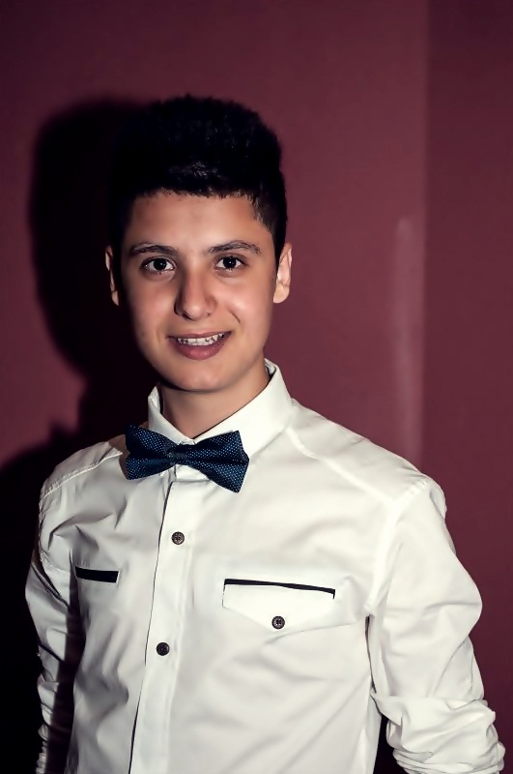
Informaţii personale
Nume / Prenume |  | Ciuciu Daniel Mihaita
Adresă(e) |  | Str. Iuliu Maniu,nr. 22,bl. Km3,sc. 2 ,ap. 5,Drobeta Turnu Severin,Mehedinti,Romania
Telefon(oane) |  | - |  |  |  |  | Mobil: |  |  |  | 0747920032
Fax(uri) |  | -
E-mail(uri) |  | dany_cioco@yahoo.com
Naţionalitate(-tăţi) |  | Română
Data naşterii |  | 15.10.1993
Sex |  | Masculin
Locul de muncă vizat / Domeniul ocupaţional |  | -
Experienţa profesională |  | -
Perioada |  | -
Funcţia sau postul ocupat |  | -
Activităţi şi responsabilităţi principale |  | -
Numele şi adresa angajatorului |  | -
Tipul activităţii sau sectorul de activitate |  | -
Educaţie şi formare
Perioada |  | Facultate(2013-prezent)-Universitatea de Vest din Timisoara,Facultatea de Matematica Informatica,Specializarea Informatica  Liceu (2009-2013)-Colegiul National „Traian”,Profilul Matematica Informatica intensiv  Gimnaziu(2001-2009)-Scoala cu clasele I-VIII Nr.6
Calificarea / diploma obţinută |  | Diploma de absolvire a 10 clase,Diploma de absolvire a 12 clase,Diploma de bacalaureat,Diploma Atestat Informatica,Diploma Competente Digitale
Disciplinele principale studiate / competenţe profesionale dobândite |  | Informatica ,Matematica,Limba romana,Engleza,Franceza,Fizica
Numele şi tipul instituţiei de învăţământ / furnizorului de formare |  | Colegiul National „Traian”
Nivelul în clasificarea naţională sau internaţională |  | -
Aptitudini şi competenţe personale |  | -optimist, intelegator, dezinvolt, creativ, capabil,serios,punctual,adaptabil;
Limba(i) maternă(e) |  | Precizaţi limba(ile) maternă(e) (dacă este cazul specificaţi a doua limbă maternă, vezi instrucţiunile)
Limba(i) străină(e) cunoscută(e) |  | 1.Engleza  2.Franceza
Autoevaluare |  |  | Înţelegere |  |  |  |  | Vorbire |  |  |  |  | Scriere
Nivel european (*) |  |  | Ascultare |  | Citire |  |  | Participare la conversaţie |  | Discurs oral |  |  | Exprimare scrisă
Limba Engleza |  |  | 1 | B1 |  | B1 |  |  | B1 |  |  | B1 |  | B1
Limba Franceza |  |  | 2 | A1 |  | A1 |  |  | A1 |  |  | A1 |  | A1
 |  | (*) Nivelul Cadrului European Comun de Referinţă Pentru Limbi Străine
Competenţe şi abilităţi sociale |  | Spirit de echipă, toleranţă, capacitate de a ma adapta la medii interculturale diferite si de a asculta si parerile celorlalti, bun comunicator, dobandite pe parcusul anilor in diferite proiecte .
Competenţe şi aptitudini organizatorice |  | Spirit organizatoric si de echipa dobandit prin buna organizare de care am dat dovada in realizarea temelor si a proiectelor atat colective cat si individuale.
Competenţe şi aptitudini tehnice
Competenţe şi aptitudini de utilizare a calculatorului |  | - o buna stapanire a instrumentelor Microsoft Office (Word, Excel ,Access ,PowerPoint);  - cunostinte medii de programare(C,C++,Java);  - utilizarea la nivel de incepator a bazelor de date(PHP,MySQL);  - cunostinte medii in HTML,CSS,JavaScript;
Competenţe şi aptitudini artistice |  | -
Alte competenţe şi aptitudini |  | Hobby-uri :fotbal,tenis,filme,muzica
Permis(e) de conducere |  | Da  Categoria B
Informaţii suplimentare |  | -
Anexe |  | -

